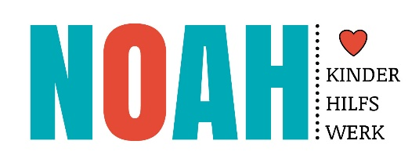

Einhaltung der Grundsätze vom Kinderhilfswerk NOAH als Mitglied im Vorstand
Grundsatz des Kinderhilfswerkes NOAH ist Menschlichkeit. NOAH ist bestrebt, Leben und Gesundheit zu schützen und der Würde des Menschen Achtung zu verschaffen.
Unparteilichkeit : Das Kinderhilfswerk NOAH unterscheidet nicht nach Nationalität, Rasse, Religion, sozialer Stellung oder politischer Ueberzeugung. Es ist einzig bemüht, den Kindern nach dem Mass ihrer Not zu helfen und dabei den dringendsten Fällen den Vorrang zu geben.
Neutralität: Um sich das Vertrauen aller zu bewahren, enthält sich der Vorstand und die Angestellten vom Kinderhilfswerk NOAH der Teilnahme an Feindseligkeiten wie auch, zu jeder Zeit, an politischen, rassischen, religiösen oder ideologischen Auseinandersetzungen. Speziell wenn der Zusammenhang mit dem Kinderhilfswerk NOAH besteht oder eine Verbindung zu uns ersichtlich ist.
Unabhängigkeit: Das Kinderhilfswerk NOAH ist unabhängig.
Freiwilligkeit: Das Kinderhilfswerk NOAH verkörpert freiwillige und uneigennützige Hilfe ohne jedes Gewinnstreben.
Verschwiegenheit: Die Mitglieder des Vorstandes sind zur Verschwiegenheit bei gewissen heiklen Themen speziell syrieninternen nicht veröffentlichten Projekten angehalten, dies speziell gegenüber Dritten, die nicht in das Projekt involviert sind. Auch alle Parteien die Zugang haben zu Personendaten sind aus Datenschutz gründen dazu angehalten. Bei Zuwiderhandlung und Missbrauch von Informationen erfolgt ein sofortiger Ausschluss aus dem Vorstand.

Ort / Datum:

Unterschrift

